绿色食品（生猪）绿色防控技术指南
赵林萍¹ 贾松涛¹ 乔春楠² 张志华² 梁增灵³ 郑孟加⁴ 王志刚⁴ 李玉杰⁴ 张雪芹⁵ 闫若潜⁶ 樊霞⁷ 廖明⁸ 王振来⁹ 张远龙¹⁰ 谢有志¹¹ 王雷¹² 石亚萍¹²
（1.河南中标检测服务有限公司；2.中国绿色食品发展中心；3.河南省农产品质量安全和绿色食品发展中心；4.山东省动物疫病预防与控制中心（山东省人畜共患病流调监测中心）；5.郑州中道生物技术有限公司；6.河南省动物疫病预防控制中心；7.国家饲料质量检验检测中心；8.仲恺农业工程学院；9.河北省动物疫病预防控制中心；10.广东省动物疫病预防控制中心；11.海南省动物疫病预防控制中心；12.河南双汇投资发展股份有限公司）

1.概况

1.1 养殖分布
我国生猪养殖呈“区域集中、适度分散”格局，分四大核心区域，兼顾环境与生产：（1）东北平原区（黑、吉、辽）：依托玉米、大豆饲料，冷干气候利病原防控，以“公司+合作社+农户”为主，场均 500-2000头，打造“粮改饲-养殖-粪污还田”循环，部分发展林下生态散养。（2）黄淮海平原区（鲁、豫、冀）：全国最大养殖板块，消费市场大，集约化标准化养殖为主，场均2000-5000头，配套饲料厂与粪污处理中心，控饲料安全，产品快速配送核心消费区。（3）长江中下游区（湘、鄂、赣）：湿润气候牧草多，兼顾规模与生态，有万头基地及中小型生态场，用青绿饲料减精料，强化圈舍通风降湿防疾病。（4）华南区（粤、桂、闽）：高标准养殖，大企业占比高，用物联网与智能饲喂，高温高湿季强生物安全，部分产品深加工出口，符合国际绿色标准。

1.2品种分类
按“抗病强、适配好、性能优、品质佳”分三类，管理防控重点不同：（1）地方品种：如东北民猪、太湖猪，适配性强（民猪耐寒、太湖猪耐粗饲），肉质细嫩（肌间脂肪 3%-5%），但生长慢（育肥10-12个月，出栏100-120kg），宜生态散养，需控温控密度。（2）培育品种：如苏太猪、湘村黑猪，兼顾肉质与性能，生长中等（育肥8-10个月，出栏110-130kg），繁殖率高（苏太猪窝产13-15头），抗病优，宜规模养殖，关注繁殖与断奶应激。（3）引进品种：如长白猪、大白猪、杜洛克猪，性能优（生长快、料肉比低、瘦肉率高），但抗病弱，宜集约化养殖，需严控环境、强生物安全，加益生菌提抵抗力。

2.常见疾病

2.1 传染病
传染病是绿色生猪养殖的首要威胁，具有传播速度快、死亡率高、危害范围广的特点，按病原类型可分为病毒性疾病与细菌性疾病。
病毒性疾病：猪瘟、猪繁殖与呼吸综合征、非洲猪瘟、猪流行性腹泻、口蹄疫、伪狂犬、乙型脑炎等。
细菌性疾病：猪链球菌病、副猪嗜血杆菌病、猪丹毒、猪传染性胸膜肺炎、猪增生性回肠炎、猪支原体肺炎等。

2.2 寄生虫病
寄生虫病虽死亡率低于传染病，但会导致生猪生长缓慢、饲料转化率下降，且寄生虫卵易污染环境，增加疾病传播风险。主要包括猪蛔虫病、弓形虫病、猪疥螨病等。

2.3 营养代谢病
营养代谢病多因饲料营养不均衡、储存不当或吸收障碍导致，虽不具传染性，但会影响生猪健康与产品品质，绿色养殖中需通过精准饲喂防控。主要包括维生素/矿物质缺乏症、霉菌毒素中毒等。

2.4 普通病
普通病多因环境不适、应激或管理不当导致，虽危害相对较轻，但会影响生猪生长效率，绿色养殖中需通过环境调控与精细化管理防控。主要包括腹泻综合征、肢体病等。

3.防治原则
按照“预防为主、综合防治”的养殖方针，在做好生猪引种检疫、疫病监测与养殖环境管控的基础上，针对生猪不同疫病的发生特点与流行规律，优先采用生物安全防控、免疫防控、饲养管理、绿色生产管理、养殖环境管理等基础性预防措施，辅以严格控制化学药物的使用，仅在无有效替代防控方案时，科学选用低毒、低残留、环境友好型兽药，实现生猪疫病绿色防控与绿色食品生猪的优质安全生产。

4.防控措施

4.1 生物安全措施

4.1.1 清洁消毒
分区消毒：场外设车辆消毒通道（0.3% 过氧乙酸）与轮胎浸泡池（2% 氢氧化钠），隔离舍每周用0.2% 复合碘消毒；场区设人员消毒间，道路每周用0.3% 过氧乙酸消毒；生产区空栏执行 “清扫-冲洗-干燥-碱消-干燥-酸消-干燥” 流程，带猪每周1-2次用 0.1% 复合碘雾化消毒。
消毒剂选择与轮换：碱性（氢氧化钠，空栏用）、酸性（过氧乙酸，车辆空栏用）、复合（复合碘，带猪用）、氧化（过硫酸氢钾，带猪饮水用），每2-3个月轮换。
频率调整：日常场外每2周、场区每周、生产区带猪每周1-2次；疫情高发期场外每周2次、场区每3天、生产区带猪每2天。

4.1.2 隔离检疫
隔离舍要求：场外隔离舍距生产区≥1km，场内≥500m，均独立管理，配备消毒设备。
流程：场外隔离45-60天（参考《动物检疫管理办法》），3 次检测病原与抗体；场内隔离15-30天，2次检测；合格后混群，混前喷0.1%复合碘。
管理：专人管理，工具专用，粪便发酵，禁止外来参观。

4.1.3 控制媒介生物
灭蝇蚊：门窗安装防蝇网，设置风幕机与灭蚊灯，放置粘蝇板；种植驱蚊植物，用Bt 制剂喷洒积水，释放寄生蜂；每日清理粪便，疏通排水沟。
灭鼠：设置防鼠板与捕鼠笼，并设置警示标识；清理散落的饲料，密封饲料间，检查鼠洞。

4.2 饲养管理措施

4.2.1 品种选择与管理
地方品种（东北民猪）：舍温冬≥5℃、夏≤30℃，密度1.2-1.5㎡/头；饲料含 30%-40% 青绿饲料，冬增精料；哺乳期保初乳，育肥期定时喂。
培育品种（苏太猪）：舍温18-25℃，湿60%-70%，密度1.0-1.2㎡/ 头；饲料精料70%-80%+ 青绿20%-30%，仔猪断奶7天过渡饲料；断奶期控食加益生菌，育肥期称重调配方。
引进品种（“洋三元”）：舍温20-25℃，湿55%-65%，密度0.8-1.0㎡/ 头；饲料精料≥90%，加酶制剂与益生菌；保育期控温加维 C，育肥期精准饲喂，种猪控食保运动。

4.2.2 饲料与饮水安全
饲料安全：原料来自绿色产地，应符合《绿色食品饲料及饲料添加剂使用准则》的要求，禁用动物源性饲料，检测重金属与霉菌毒素等；储存时垫高并保持通风，遵循先进先出原则；加工设备每日清理、每周消毒，按配方添加天然维生素、有机矿物质与益生菌，检测混合均匀度；每批饲料留样6个月，每月检测营养与安全指标。
饮水安全：选用深层地下水或达标自来水，每季度检测 pH（6.5-8.5）菌落总数（≤100CFU/mL）等指标；使用食品级管道，每周清理饮水器、每月对管道进行消毒；必要时添加维生素C或益生菌，禁止添加抗生素，并记录添加信息。

4.3 绿色生产管理

4.3.1 动物福利保障
环境福利：在漏粪板或硬化地面铺设垫料，猪舍高度≥2.8m，采光≥4小时/天，通过通风确保氨气≤20ppm；按阶段控密度（仔猪0.3-0.4平米/头、后备公猪、母猪1.0 - 1.5平米/头、育肥猪0.7-1.0平米/头），推荐楼房养殖，可高效集约土地，便于集中管控养殖环境。进行分群饲养，观察3天以区分弱病猪。
行为福利：育肥猪≥0.8-1.5㎡/头，种猪每天活动1-2小时，设置玩具；每周更换垫料，禁止使用限位栏饲养育肥猪，母猪使用限位≤4周。
健康福利：每天检查猪群，将病猪隔离，优先采用物理方法或中药进行治疗；禁止虐待，运输≤8小时，屠宰前应当停食静养不少于12小时，宰前3小时停止喂水。

4.3.2 粪污处理
收集：漏粪板+地沟收集，日清粪，干清粪减污水（8-10L/头/日），密闭运粪。
无害化：粪便与秸秆3:1堆肥，温度≥55℃持续7天，30-45 天腐熟；污水经氧化塘（15-20天）+人工湿地（0.5-1㎡/头）处理，达标灌溉或冲圈。
资源化：有机肥用于种植饲料原料，或建沼气工程产沼气供能，沼渣肥田、沼液灌溉。

4.3.3 废弃物处理
病死猪：焚烧（≥800℃，2-3小时）或送至无害化处理厂集中处置。
其他废弃物：过期饲料与霉变垫料焚烧或交环保机构；医疗废物装桶收集交资质机构；生活垃圾分类，环卫处理。

4.3.4 智慧养殖系统
自繁自养，全进全出。舍内装温湿度、氨气传感器，视频摄像头，种猪戴电子耳标，保育舍装采食传感器；配智能饲喂器、饮水与粪污监控设备。
采集数据生成报表，设预警（体温≥40℃等），APP远程监控设备，建立产品追溯系统。

4.4 养殖环境管理

4.4.1 选址
地势高燥排水好，距居民区≥2000m、常规污染源≥2000m ，重点污染源≥5000m等，砂壤土，地下水位≥2m，审批合规。

4.4.2 布局
分生活区、生产区、隔离区、环保区，隔≥10m 绿化带；生活区在上风，生产区按流程布局，隔离区在下风，环保区在最下风。

4.4.3 环境维护
场区绿化≥30%，禁有毒或引蚊蝇植物；道路硬化日清周消，生产区清散落料粪，雨季疏排水沟；季测周边空气、土壤与水源，超标整改。

4.5 常见疾病的绿色防控措施

4.5.1 传染病防控

4.5.1.1 病毒性疾病

4.5.1.1.1 猪瘟
仔猪21-30日龄免疫，种猪每年普免3次，每次间隔4个月，种猪春秋免疫，免疫后21天抗体合格率≥90%；疫区不引种，新猪隔离45天，前7天猪舍每天用0.5%过硫酸氢钾消毒1次，然后每周消毒1次。发现病例立即隔离上报，疫点3公里内紧急免疫，病死猪无害化处理，圈舍消毒后空栏6个月。

4.5.1.1.2 猪繁殖与呼吸综合征
仔猪14-21日龄免疫、母猪配种前、公猪春秋免疫；控温20-25℃、氨气≤20ppm，饲料加黄芪多糖或益生菌。疑似病例隔离送检，投喂金银花等抗病毒中药，圈舍每周消3次。

4.5.1.1.3 非洲猪瘟
封闭管理：外人/车禁入，人员进入需隔离3天、消毒，车辆过雾化消毒通道；禁喂泔水，原料来自非疫区；每日观察，每月抽样检测。确诊后送至无害化处理厂集中处置。

4.5.1.1.4 猪流行性腹泻
做好生物安全管控防止病毒进入猪场，后备猪在110日龄免疫1次弱毒苗，间隔1个月加强免疫1次灭活苗，也可以考虑用本场分离的细胞毒株或病料结合灭活疫苗进行驯化，基础母猪群分别在产前4周和2周分别进行弱毒疫苗和灭活疫苗跟胎免疫（母猪产生母源抗体保护初生仔猪）；采用清洗-消毒-烘干-静置的程序做好产房的准备工作，避免初生仔猪接触环境中的病毒；加强监测，对于巡查中母猪、仔猪、后备猪、怀孕猪等猪只出现腹泻症状时，都要采样进行流行性腹泻检测；对于出现腹泻的仔猪及时进行补液防止脱水死亡。

4.5.1.1.5 口蹄疫
仔猪28-35日龄首免、60-70日龄加强，种猪春秋免疫，可根据区域的病毒毒株流行情况选择疫苗；冬季保暖（≥15℃），每周消毒。病例隔离上报，疫点1公里内紧急免疫，圈舍消毒后空栏3个月。

4.5.1.1.6 伪狂犬
净化为主，免疫为辅。仔猪3日龄滴鼻、30日龄加强，种猪春秋及母猪产前免疫；灭鼠、禁养猫，装防蝇网。病例隔离送检，投喂黄芩等中药，圈舍每周消毒2次。

4.5.1.1.7 乙型脑炎
仔猪30-45日龄首免，60-75日龄加强；母猪配种前、公猪春秋免疫。蚊虫季清积水、喷杀虫剂，猪舍装防蚊网。隔离病猪，投喂抗病毒中药，消毒圈舍。

4.5.1.2 细菌性疾病

4.5.1.2.1 猪链球菌病
仔猪21日龄、种猪春秋免疫；圈舍清洁，饲料加大蒜素，控密度≥0.8㎡/头。初期用蒲公英等中药，严重时用头孢噻呋（休药期≥5天）。

4.5.1.2.2 副猪嗜血杆菌病
仔猪7-14日龄首免、28日龄加强；通风控温，每周消毒料槽。用麻黄散等中药，必要时用头孢噻呋（休药期≥5天）。

4.5.1.2.3 猪丹毒
仔猪60日龄、种猪春秋免疫；夏季防暑≤30℃，饲料加青蒿素。用头孢噻呋（休药期≥5天），配合黄连等中药。

4.5.1.2.4 猪传染性胸膜肺炎
仔猪60日龄首免、90日龄加强免疫；做好通风控温，防止冷热应激；用麻杏石甘散等中药，必要时用头孢噻呋（休药期≥5天），配合鱼腥草等中药。

4.5.1.2.5 猪增生性回肠炎
仔猪30日龄口服免疫疫苗；做好饲养管理，避免转群、温度骤变等应激；饲料中补充锌-氨基酸复合物或饲料中添加益生菌调理肠道可以降低回肠炎发病率，必要时用泰乐菌素（休药期≥7天）

4.5.1.2.6 支原体肺炎
仔猪7-14日龄首免、28日龄加强；通风控氨≤20ppm，控密度。用麻黄散等中药，必要时用泰妙菌素（休药期≥10天）。

4.5.2 寄生虫病防控

4.5.2.1 猪蛔虫病
每日清粪堆肥（≥55℃/7天），饲料加益生菌；发病用伊维菌素（休药期28天）或贯众、南瓜子、苦楝皮等复方驱虫药。

4.5.2.2 弓形虫病
禁养猫、灭鼠，饲料煮熟；发病用中药复方（如青蒿、常山、槟榔等），加维生素 C。

4.5.2.3 猪疥螨病
控湿度60%-70%，每周换垫料消毒；每季度用伊维菌素驱虫（休药期≥28天），驱虫后彻底消毒。

4.5.3 营养代谢病防控

4.5.3.1 维生素/矿物质缺乏症
按阶段精准配饲，用包膜维生素；仔猪24小时内补铁，冬季加维生素C。缺维生素时调整饲料，配合党参等中药。

4.5.3.2 霉菌毒素中毒
原料检测毒素，干燥储存；饲料加蒙脱石和益生菌。禁喂霉变饲料，用甘草等中药，严重者静脉补葡萄糖+维生素C。

4.5.4 普通病防控

4.5.4.1 腹泻综合征

4.5.4.1.1 黄/白痢
母猪产前清洗乳房，仔猪吃足初乳；母猪/仔猪加益生菌。口服白头翁等中药，补补液盐。

4.5.4.1.2 断奶后腹泻
7天过渡饲料，控采食量；饲料加酶制剂。用益生菌 + 蒙脱石，必要时用硫酸新霉素（休药期≥5天）。

4.5.4.2 肢体病

4.5.4.2.1 蹄叶炎
地面防滑，加生物素、锌；清洗蹄部涂鱼石脂。

4.5.4.2.2 关节炎
圈舍干燥，按体重分群；热敷或穿刺冲洗，用金银花等中药，必要时用头孢噻呋（休药期≥5天）。
附录 猪常见疾病、药物使用注意事项及防治措施

附录A
猪常见疾病典型临床症状见表1和图1～图24。
表1 生猪养殖常见疾病典型临床症状
疾病名称 | 典型临床症状 | 备注
猪瘟 | 高热（40-42℃）、皮肤出血（耳尖、腹部发紫）、便秘与腹泻交替、精神沉郁、食欲废绝。 | 见图1
猪繁殖与呼吸综合征 | 仔猪呼吸困难、咳嗽、耳部发紫；母猪流产、死胎、弱仔，产后无乳。 | 见图2
非洲猪瘟 | 高热（≥40.5℃）、皮肤发紫（耳、鼻、腹部）、呼吸困难、急性死亡（死亡率 100%）。 | 见图3
猪流行性腹泻 | 仔猪出现呕吐和水样腹泻、粪便带有腥臭味，脱水迅速，且传播速度快，死亡率超过10%。 | 见图4
口蹄疫 | 口腔黏膜、蹄部水疱（破裂后溃疡）、跛行、仔猪心肌炎死亡。 | 见图5
伪狂犬 | 仔猪神经症状（共济失调、抽搐）、呼吸困难；母猪流产、死胎；公猪睾丸炎。 | 见图6
乙型脑炎 | 高热（40-41℃）、精神沉郁、食欲减退，仔猪有神经症状（抽搐、转圈）；公猪睾丸炎（肿大疼痛），母猪流产、产死胎或木乃伊胎。 | 见图7
猪链球菌病 | 急性败血症（高热、皮肤出血）、脑膜炎（神经症状）、关节炎（关节肿胀、跛行）。 | 见图8
副猪嗜血杆菌病 | 呼吸困难、咳嗽、关节肿胀、消瘦、被毛粗乱。 | 见图9
猪丹毒 | 急性型（高热、皮肤菱形疹块）、慢性型（关节炎、心内膜炎）。 | 见图10
猪传染性胸膜肺炎 | 临床症状为高热，重剧呼吸道症状，表现为发绀、呼吸困难、咳嗽、厌食和鼻出血。 | 见图11
猪增生性回肠炎 | 急性型（育肥/成年猪），出血性肠炎、排暗红/黑色便，死亡率 10%-30%；慢性型（保育/生长猪，最常见），顽固性腹泻（黄/灰色便）、猪消瘦，死亡率低于 5%；亚临床型（断奶/青年猪），无明显症状，仅生长慢、饲料浪费多。 | 见图12
猪支原体肺炎 | 慢性咳嗽（清晨、运动后明显）、气喘、体温正常、生长缓慢。 | 见图13
蛔虫病 | 消瘦、贫血、被毛粗乱、腹泻、生长停滞。 | 见图14
弓形虫病 | 高热（40-41℃）、呼吸困难、皮肤发绀、母猪流产。 | 见图15
猪疥螨病 | 皮肤瘙痒（蹭墙、蹭栏）、脱毛、皮肤结痂（头部、颈部为主）、采食量下降。 | 见图16
维生素 A 缺乏症 | 仔猪夜盲症、皮肤粗糙、呼吸道感染；母猪流产、死胎、弱仔。 | 见图17
钙磷缺乏症 | 仔猪佝偻病（骨骼变形、站立困难）；成年猪骨质疏松（易骨折）、母猪产后瘫痪。 | 见图18
黄曲霉毒素中毒 | 消瘦、黄疸、食欲废绝、肝脏肿大、死亡。 | 见图19
仔猪黄痢 | 排出黄色稀粪、迅速脱水、死亡。 | 见图20
仔猪白痢 | 排出白色稀粪、消瘦、生长缓慢。 | 见图21
断奶后腹泻 | 排出灰色 / 黄色稀粪、脱水、消瘦、生长停滞。 | 见图22
蹄叶炎 | 蹄部肿胀、疼痛、跛行、蹄壳脱落。 | 见图23
关节炎 | 关节肿胀、发热、疼痛、站立困难、采食量下降。 | 见图24
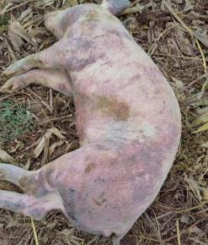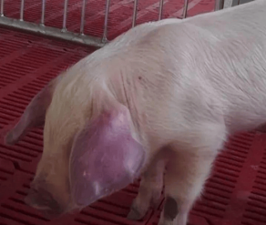
图1 猪瘟 图2 猪繁殖与呼吸综合征

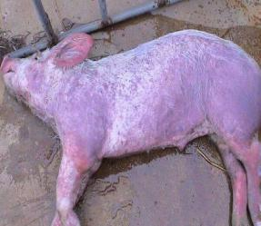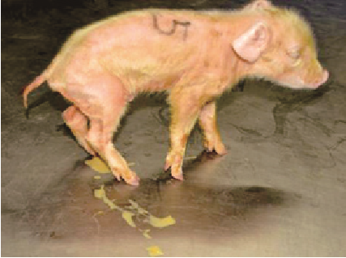
图3 非洲猪瘟 图4 猪流行性腹泻

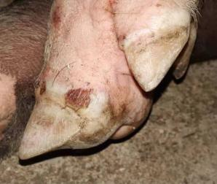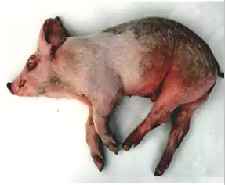
图5 口蹄疫 图6 伪狂犬病

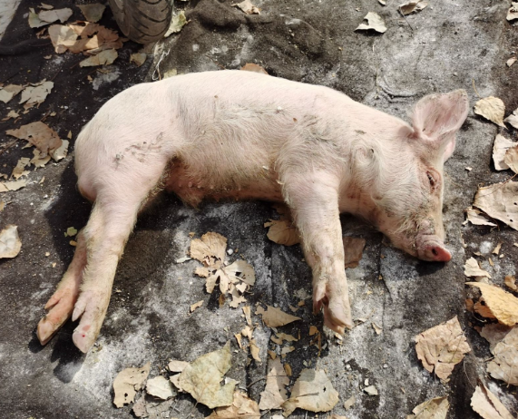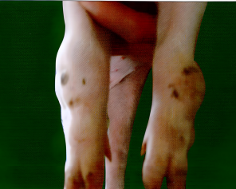
图7 乙型脑炎 图8 猪链球菌病（关节肿胀）

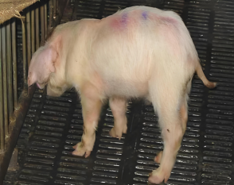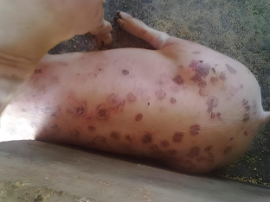
图9 副猪嗜血杆菌病 图10 猪丹毒

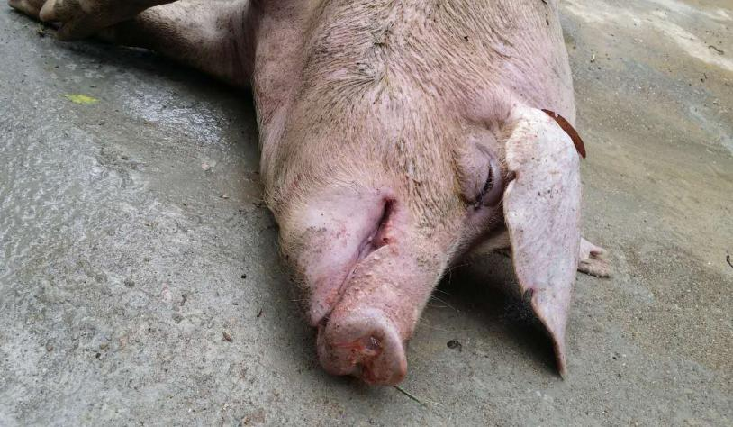

图11 猪传染性胸膜肺炎 图12 猪增生性回肠炎

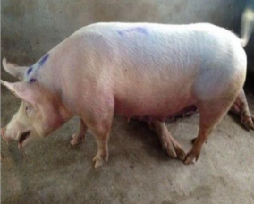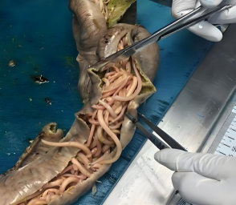
图13 支原体肺炎 图14 猪蛔虫病（肠内蛔虫）

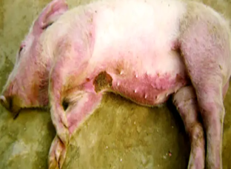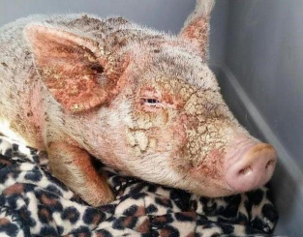
图15 弓形虫病 图16 猪疥螨病

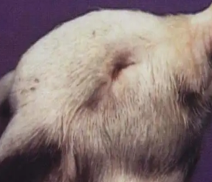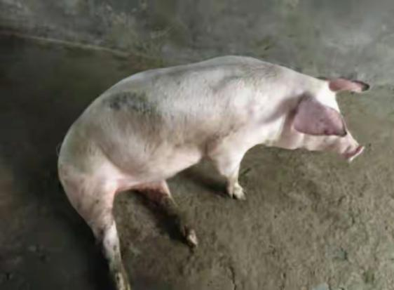
图17 维生素 A 缺乏症 图18 钙磷缺乏症

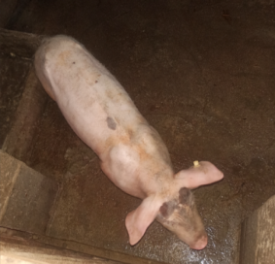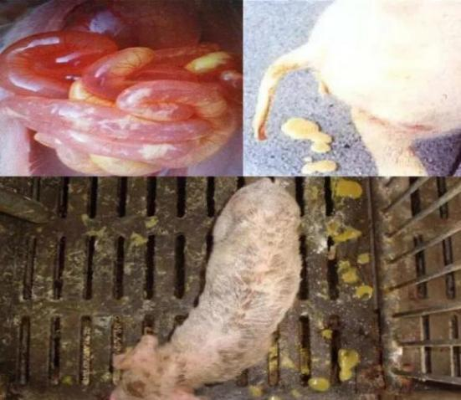
图19 黄曲霉毒素中毒 图20 猪黄痢

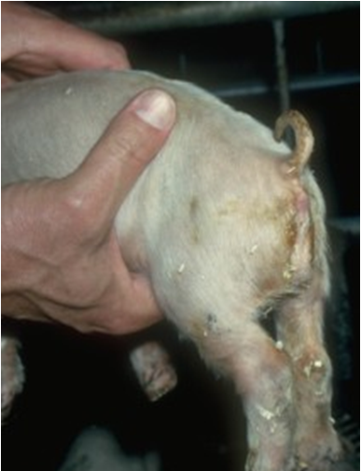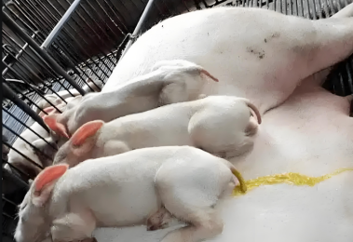
图21 猪白痢 图22 断奶后腹泻

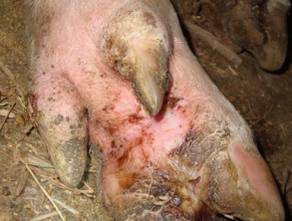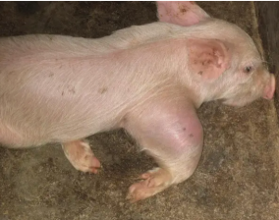
图23 蹄叶炎 图24 关节炎

附录B
表2 绿色食品生猪养殖可以使用的药物清单
类别 | 药名 | 剂型 | 途径 | 用法用量（按生猪阶段区分） | 适用疾病（按阶段适配） | 休药期  （天） | 备注  （核心要求/禁忌）
一、抗微生物药 | 阿莫西林 | 注射用无菌粉末/可溶性粉/注射液 | 内服/注射 | - 仔猪（断奶后）：每1kg体重12-15mg，一日2次，连用3-5日；  - 育肥猪：每1kg体重10-12mg，一日2次，连用3-5日；  - 母猪（妊娠期）：每1kg体重10-15mg，一日2次，连用3-5日（仅限确诊感染时） | - 仔猪：细菌性肠炎、传染性胸膜肺炎早期；  - 育肥猪：呼吸道感染（如副猪嗜血杆菌病）、泌尿生殖道感染；  - 母猪：妊娠期敏感菌引起的尿路感染 | 14天 | 精准按体重给药，避免剂量不足导致耐药
一、抗微生物药 | 头孢噻呋 | 注射用无菌粉末/注射液 | 注射 | - 仔猪（1-7日龄）：每1kg体重3mg，一日1次，连用3日；- 育肥猪：每1kg体重5mg，一日1次，连用3日；  - 母猪（围产期）：产前7日、产后1日各注射1次，每1kg体重5mg | - 仔猪：大肠杆菌病（黄白痢）、败血症；  - 育肥猪：传染性胸膜肺炎、猪肺疫；  - 母猪：乳腺炎-子宫炎-无乳综合征（MMA）预防与治疗 | 粉剂1天  注射液5天 | 仅限注射，禁止与氨基糖苷类药物混合；仔猪注射部位选颈部皮下
一、抗微生物药 | 头孢喹肟 | 注射用无菌粉末/注射液 | 注射 | - 仔猪（出生后1日、7日）：每1kg体重3mg，各注射1次；  - 育肥猪：每1kg体重2mg，一日1次，连用3日；  - 母猪（产后）：每1kg体重2mg，一日1次，连用3日 | - 仔猪：新生仔猪败血症、大肠杆菌病；  - 育肥猪：猪传染性萎缩性鼻炎、严重呼吸道感染；  - 母猪：产后严重子宫炎 | 3天 | 休药期短但需记录用药时间；避免与其他药物混合注射
一、抗微生物药 | 泰乐菌素 | 可溶性粉 | 内服 | - 仔猪（30-60日龄）：可溶性粉每1kg体重15-20mg，混饮，一日2次，连用5日；  - 育肥猪：可溶性粉每1kg体重10-15mg，混饮，一日2次，连用3日  - 母猪（空怀期）：可溶性粉每1kg体重10-15mg，混饮，一日2次，连用3日 | - 仔猪：支原体肺炎（气喘病）早期、细菌性肠炎；  - 育肥猪：传染性胸膜肺炎、猪痢疾；  - 母猪：空怀期呼吸道感染 | 14天 | 内服与注射休药期不同，需区分；避免长期使用
一、抗微生物药 | 泰乐菌素 | 注射液 | 注射 | - 育肥猪：每1kg体重8-13mg，一日1-2次，连用3-5日；  - 母猪（非妊娠期）：每1kg体重10mg，一日1次，连用3日 | - 育肥猪：严重支原体肺炎、败血症；  - 母猪：非妊娠期敏感菌引起的重症感染 | 21天 | 注射部位可能出现肿胀，可热敷缓解
一、抗微生物药 | 替米考星 | 注射液/预混剂 | 注射/混饲 | - 育肥猪：注射每1kg体重10mg，一日1次，连用3日；预混剂每1000kg饲料添加200g，连用15日；  - 母猪（避开泌乳期）：注射每1kg体重10mg，一日1次，连用3日。预混剂每1000kg饲料添加200-400g，连用15日 | - 育肥猪：传染性胸膜肺炎、猪肺疫、支原体肺炎；  - 母猪：泌乳期敏感菌引起的呼吸道感染 | 14天 | 严禁超剂量，防止心肌毒性；注射时速度放缓  泌乳期禁止使用
一、抗微生物药 | 土霉素 | 片剂 | 内服 | - 仔猪（15-45日龄）：每1kg体重20-25mg，一日2次，连用3-5日；  - 育肥猪：每1kg体重15-20mg，一日2-3次，连用5日；  - 母猪（妊娠期）：每1kg体重10-15mg，一日2次，连用3日（仅限必要时） | - 仔猪：附红细胞体病、衣原体病、仔猪黄白痢；  - 育肥猪：猪肺疫、消化道感染；  - 母猪：妊娠期衣原体感染 | 7天 | 内服与注射休药期不同；长期使用可能影响钙吸收
一、抗微生物药 | 盐酸土霉素 | 注射液 | 注射 | - 育肥猪：每1kg体重5-10mg，一日2次，连用2-3日；  - 母猪（产后）：每1kg体重10mg，一日2次，连用2-3日 | - 育肥猪：败血症、重症呼吸道感染；  - 母猪：产后子宫内膜炎、乳腺炎 | 8天 | 注射后可能出现局部刺激，宜深部肌内注射
一、抗微生物药 | 多西环素 | 片剂/可溶性粉 | 内服 | - 仔猪（断奶后）：每1kg体重4-5mg，一日1次，连用5日；混饮：每1L水，盐酸多西环素50mg，连用3-5日；  - 育肥猪：每1kg体重3-5mg，一日1次，连用3-5日；每1L水，盐酸多西环素100mg，连用3-5日；  - 母猪（空怀期）：每1kg体重3-5mg，一日1次，连用3日，每1L水，盐酸多西环素100mg，连用3-5日 | - 仔猪：附红细胞体病、支原体肺炎、传染性萎缩性鼻炎；  - 育肥猪：呼吸道感染、消化道感染；- 母猪：空怀期衣原体病 | 可溶性28天  片剂7天 | 可混饲/混饮，需确保药物均匀；避免与含钙饲料同服
一、抗微生物药 | 氨苄西林钠 | 注射用无菌粉末 | 注射 | - 仔猪（7-30日龄）：每1kg体重15-20mg，一日2次，连用2-3日；  - 育肥猪：每1kg体重10-15mg，一日2次，连用3日；  - 母猪（产后）：每1kg体重20mg，一日2次，连用3日 | - 仔猪：大肠杆菌病、链球菌病；- 育肥猪：呼吸道感染、皮肤软组织感染；  - 母猪：产后乳腺炎、泌尿系统感染 | 15天 | 临用前用生理盐水溶解；对青霉素过敏者禁用
一、抗微生物药 | 硫酸安普霉素 | 预混剂/可溶性粉 | 混饲/混饮 | - 仔猪（7-21日龄）：可溶性：每1kg体重，以安普霉素计12.5mg，连用7日；  - 育肥猪：预混剂每1000kg饲料添加80-100g，连用7日 | - 仔猪：大肠杆菌病（黄白痢）、沙门氏菌病；  - 育肥猪：敏感菌引起的肠道感染 | 21天 | 仅限肠道感染，不可用于呼吸道疾病；混饲需均匀
一、抗微生物药 | 甲磺酸达氟沙星 | 注射液 | 注射 | - 育肥猪：每1kg体重1.5-2.5mg，一日1次，连用3日；  - 母猪（空怀期）：每1kg体重2mg，一日1次，连用3日 | - 育肥猪：传染性胸膜肺炎、猪肺疫、泌尿系统感染；  - 母猪：空怀期敏感菌引起的呼吸道感染 | 25天 | 避免与其他氟喹诺酮类药物交替使用，防止耐药
一、抗微生物药 | 盐酸二氟沙星 | 注射液 | 注射 | - 育肥猪：每1kg体重5mg，一日1次，连用3日；  - 母猪（非妊娠期）：每1kg体重5mg，一日1次，连用3日 | - 育肥猪：支原体肺炎、传染性胸膜肺炎、细菌性肠炎；  - 母猪：非妊娠期敏感菌引起的肠道感染 | 45天 | 休药期长，需提前规划用药时间；注射部位选耳后肌
一、抗微生物药 | 林可霉素 | 片剂/注射液 | 注射/内服 | - 育肥猪：片剂猪10-15mg，一日2次，连用3日；注射每1kg体重10mg，一日2次，连用3日；  - 母猪（产后）：注射每1kg体重10mg，一日2次，连用3日 | - 育肥猪：猪痢疾、坏死性肠炎、支原体肺炎；  - 母猪：产后子宫内膜炎、乳腺炎 | 片剂6天  注射液2天 | 与大观霉素联用有协同作用；避免与红霉素同用
一、抗微生物药 | 大观霉素 | 可溶性粉 | 内服 | - 仔猪（7-21日龄）：可溶性粉每1000kg水添加200-300g，连用5日；  - 育肥猪：预混剂每1000kg饲料添加100-200g，连用7日 | - 仔猪：大肠杆菌病（黄白痢）、沙门氏菌病；  - 育肥猪：敏感菌引起的肠道感染、慢性呼吸道感染 | 21天 | 单独使用效果有限，常与林肯霉素联用；混饮需现配现用
二、抗寄生虫药 | 伊维菌素 | 注射液 | 注射 | - 仔猪（60日龄）：每1kg体重0.3mg，皮下注射，必要时14日后重复1次；  - 育肥猪（育肥初期）：每1kg体重0.3mg，皮下注射；  - 母猪（空怀期）：每1kg体重0.3mg，皮下注射，配种前1周使用 | - 仔猪：体内线虫病（蛔虫、鞭虫）、体外疥螨病；  - 育肥猪：体内外寄生虫综合防治；  - 母猪：空怀期体内外寄生虫清理 | 28天 | 对绦虫、吸虫无效；皮下注射，禁止肌内/静脉注射；  泌乳期禁止使用
二、抗寄生虫药 | 伊维菌素 | 预混剂 | 内服（混饲） | - 仔猪（断奶后）：每1000kg饲料添加2g，连用7日；  - 育肥猪（全生长期）：每1000kg饲料添加2g，每月连用7日 | - 仔猪：体内线虫病预防、体外寄生虫辅助防治；  - 育肥猪：寄生虫常规预防 | 28天 | 混饲需充分混匀；与其他驱虫药联用可扩大驱虫谱；  泌乳期禁止使用
二、抗寄生虫药 | 盐酸左旋咪唑 | 片剂 | 内服 | - 仔猪（30日龄）：每1kg体重7.5mg，空腹给药，必要时1周后重复1次；  - 育肥猪：每1kg体重7.5mg，空腹给药；  - 母猪（空怀期）：每1kg体重7.5mg，空腹给药 | - 仔猪：蛔虫病、钩虫病、肺线虫病；  - 育肥猪：线虫病；- 母猪：空怀期线虫病清理 | 3天 | 对绦虫、吸虫无效；肝肾功能不全猪慎用
二、抗寄生虫药 | 盐酸左旋咪唑 | 注射液 | 注射 | - 育肥猪（严重感染时）：每1kg体重7.5mg，皮下或肌内注射；  - 母猪（空怀期重症）：每1kg体重7.5mg，皮下注射 | - 育肥猪：重症线虫病（内服困难时）；  - 母猪：空怀期重症线虫病 | 28天 | 注射时避免注入血管；注射后可能出现短暂肌肉震颤
二、抗寄生虫药 | 吡喹酮 | 片剂 | 内服 | - 育肥猪（感染高发期）：每1kg体重20-30mg，空腹给药，必要时2周后重复1次；  - 母猪（空怀期）：每1kg体重20mg，空腹给药，配种前2周使用 | - 育肥猪：绦虫病、血吸虫病、棘球蚴病；  - 母猪：空怀期绦虫病、血吸虫病清理 | 5天 | 对线虫无效；空腹给药可提高吸收率；妊娠期慎用；  泌乳期禁止使用
三、解热镇痛抗炎药 | 氟尼辛葡甲胺 | 注射液 | 注射 | - 仔猪（发热时）：每1kg体重2mg，一日1-2次，连用不超过2日；  - 育肥猪：每1kg体重2mg，一日1-2次，连用不超过5日；  - 母猪（产后炎症）：每1kg体重2mg，一日1次，连用3日 | - 仔猪：细菌/病毒感染引起的发热（如仔猪副伤寒伴随发热）；  - 育肥猪：术后疼痛、关节炎、感染发热；  - 母猪：产后子宫内膜炎、乳腺炎引起的炎症与疼痛 | 28天 | 不可长期使用（超3日）；避免与其他抗炎药同用
三、解热镇痛抗炎药 | 对乙酰氨基酚 | 片剂/注射液 | 内服/注射 | - 仔猪（轻中度发热）：内服每1kg体重15mg，一日2次，连用2日；  - 育肥猪：注射每1kg体重10-15mg，一日1次，连用2日 | - 仔猪：普通感冒引起的轻中度发热、轻微疼痛；  - 育肥猪：轻中度疼痛（如肌肉痛）、感染发热 | 无需制定 | 过量可能损伤肝脏；不可与其他解热药同用
四、中药 | 黄芪 | 颗粒剂/粉剂/饮片 | 内服（混饲/煎水灌服） | - 育肥猪（生长期）：混饲每1000kg饲料添加500-800g，连用7-10日；  - 母猪（妊娠期/哺乳期）：混饲每1000kg饲料添加600-1000g，连用10-14日；产后煎水灌服每1kg体重8-12g，一日1次，连用3日 | - 育肥猪：疫病恢复期体能恢复、抗运输应激；  - 母猪：妊娠期抗病力提升、产后气虚乏力（泌乳量不足辅助改善） | 无 | 避免与黄连、黄芩等苦寒类中药大量同用；母猪产前1周慎用
四、中药 | 金银花 | 颗粒剂/粉剂/饮片 | 内服（混饲/煎水灌服） | - 育肥猪（夏季）：混饲每1000kg饲料添加300-600g，连用7日；  - 母猪（产后1周内）：煎水灌服每1kg体重6-10g，一日1次，连用3日 | - 育肥猪：夏季热应激（呼吸急促、采食量下降）、风热型呼吸道感染；  - 母猪：产后子宫内膜炎辅助预防（恶露较多时） | 无 | 性寒，仔猪非湿热型腹泻、母猪孕早期慎用；不宜长期用
四、中药 | 白头翁 | 颗粒剂/粉剂/饮片 | 内服（混饲/煎水灌服） | - 育肥猪：混饲每1000kg饲料添加400-700g，连用5-7日；  - 母猪（泌乳期）：混饲每1000kg饲料添加500-800g，连用7日 | - 育肥猪：夏季湿热腹泻（雨季肠道感染）；  - 母猪：泌乳期湿热型肠炎（防止通过乳汁影响仔猪） | 无 | 非湿热型腹泻（冷应激稀便）禁用；仔猪用药需补电解质
四、中药 | 甘草 | 颗粒剂/粉剂/饮片 | 内服（混饲/煎水灌服） | - 育肥猪：混饲每1000kg饲料添加200-400g，连用10日；  - 母猪（妊娠期）：混饲每1000kg饲料添加300-600g，连用14日 | - 育肥猪：呼吸道感染（咳嗽、痰多）辅助治疗、缓解药物胃肠刺激；  - 母猪：妊娠期脾胃调理（采食量下降）、减少应激 | 无 | 不宜长期过量（超30日），防母猪水钠潴留；与大戟、甘遂、芫花禁忌
四、中药 | 板蓝根 | 颗粒剂/粉剂/饮片 | 内服（混饲/煎水灌服） | - 育肥猪（疫病高发期）：混饲每1000kg饲料添加400-600g，连用10日；  - 母猪（空怀期）：煎水灌服每1kg体重5-8g，一日1次，连用3日 | - 育肥猪：病毒性呼吸道感染（如猪流感）辅助治疗；  - 母猪：空怀期病毒性疾病恢复期调理 | 无 | 性寒，脾胃虚寒猪慎用；可与金银花联用增强抗病毒效果
四、中药 | 陈皮 | 颗粒剂/粉剂/饮片 | 内服（混饲/煎水灌服） | - 育肥猪（消化不良时）：混饲每1000kg饲料添加200-300g，连用5-7日；  - 母猪（妊娠期）：混饲每1000kg饲料添加250-400g，连用10日 | - 育肥猪：消化不良（饲料转化率低）、胃肠胀气；  - 母猪：妊娠期食欲不振、胃肠功能紊乱 | 无 | 性温，适合脾胃虚寒猪；可与甘草联用增强健脾效果
五、微生态制剂 | 枯草芽孢杆菌 | 粉剂/预混剂/口服液 | 内服（混饲/混饮） | - 仔猪（断奶前3日-断奶后7日）：混饮每1000kg水添加120-180g（活菌数≥1×10¹⁰CFU/g），连用10日；  - 育肥猪（转群后）：混饲每1000kg饲料添加200-300g，连用14日；  - 母猪（产前1周-产后2周）：混饲每1000kg饲料添加250-350g，连用21日 | - 仔猪：断奶后肠道菌群失调（腹泻/便秘交替）、抗生素后肠道修复；  - 育肥猪：转群应激消化不良、采食量下降；  - 母猪：产前便秘预防、产后肠道恢复（提升泌乳质量） | 无 | 与抗生素间隔2-3小时；仔猪混饮水温≤30℃
五、微生态制剂 | 嗜酸乳杆菌 | 粉剂/预混剂/口服液 | 内服（混饲/混饮） | - 仔猪（出生后3日-断奶前）：混饮每1000kg水添加80-120g（活菌数≥1×10⁹CFU/g），隔日1次，连用5次；  - 育肥猪（冬季）：混饲每1000kg饲料添加150-200g，连用10-15日；  - 母猪（哺乳期）：混饲每1000kg饲料添加180-250g，连用14日 | - 仔猪：哺乳期肠道菌群建立（预防黄白痢）、胃酸不足消化不良；  - 育肥猪：冬季低温肠道蠕动慢（预防便秘）；  - 母猪：哺乳期肠道健康（提升乳汁益生菌含量，保护仔猪） | 无 | 混饲温度≤40℃；避免与碱性药物（如小苏打）同用
五、微生态制剂 | 酿酒酵母 | 粉剂/预混剂 | 内服（混饲） | - 仔猪（21-45日龄）：混饲每1000kg饲料添加300-500g（活菌数≥1×10⁸CFU/g），连用21日；  - 育肥猪（育肥中期）：混饲每1000kg饲料添加200-400g，连用28日；  - 母猪（空怀期）：混饲每1000kg饲料添加250-350g，连用14日 | - 仔猪：高蛋白饲料（豆粕型）消化不良、肠道紊乱；  - 育肥猪：提升饲料消化率（粗纤维）、促进生长；  - 母猪：空怀期体质调理（提升配种成功率）、肠道健康 | 无 | 可与其他微生态联用；酵母过敏猪禁用；开封后1周内用完
五、微生态制剂 | 复合益生菌（枯草芽孢杆菌+嗜酸乳杆菌+酵母菌） | 粉剂/预混剂/口服液 | 内服（混饲/混饮） | - 仔猪（断奶后1-3周）：混饮每1000kg水添加150-200g（总活菌数≥1×10¹⁰CFU/g），连用7-10日；  - 育肥猪（全生长期）：混饲每1000kg饲料添加150-250g，每月连用10日；  - 母猪（全周期）：混饲每1000kg饲料添加200-300g，妊娠期、哺乳期各连用14日 | - 仔猪：断奶后综合肠道保健（预防腹泻、提升免疫力）；  - 育肥猪：常规肠道维护（减少肠道病、提升饲料报酬）；  - 母猪：妊娠期抗病力提升、哺乳期泌乳改善、产后恢复 | 无 | 使用前小群（10-20头）试用3日；阴凉干燥储存，避阳光
五、微生态制剂 | 粪肠球菌 | 粉剂/预混剂 | 内服（混饲/混饮） | - 仔猪（7-30日龄）：混饮每1000kg水添加100-150g（活菌数≥1×10⁹CFU/g），连用7日；  - 育肥猪（肠道感染后）：混饲每1000kg饲料添加150-200g，连用10日；  - 母猪（产后）：混饲每1000kg饲料添加200-250g，连用14日 | - 仔猪：肠道菌群失调（轻微腹泻）、抗生素后肠道修复；  - 育肥猪：肠道感染恢复期调理；  - 母猪：产后肠道功能恢复、提升乳汁质量 | 无 | 耐酸性强，适合仔猪胃肠道环境；与抗生素间隔2小时
注：以最新版本NY/T 472《绿色食品 兽药使用准则》及农业农村部公告为准。

附录C
表4 绿色食品生猪生产针对症状的推荐用药清单
临床症状 | 可能疾病 | 推荐用药 | 用药注意事项
高热（≥40℃）+皮肤出血 | 猪瘟、非洲猪瘟、猪链球菌病 | 1. 猪瘟：黄芪多糖可溶性粉（拌料，200mg/kg 饲料，连用 7 天）；  2. 猪链球菌病：头孢噻呋（每公斤体重 1.1-2.2mg，肌肉注射，每日 1 次，连用 3 天） | 1. 非洲猪瘟无特效药，立即上报并扑杀；  2. 头孢噻呋休药期5天，避免超剂量使用
呼吸困难+咳嗽 | 猪繁殖与呼吸综合征、猪支原体肺炎、弓形虫病 | 1. 猪繁殖与呼吸综合征：金银花提取物口服液（混饮，10mL / 头 / 日，连用 5 天）；  2. 猪支原体肺炎：泰妙菌素预混剂（拌料，100mg/kg 饲料，连用 5 天） | 1.泰妙菌素休药期10天，禁止与莫能菌素用；  2.弓形虫病可配合青蒿素类中药制剂。
仔猪神经症状（抽搐、共济失调） | 伪狂犬病、猪链球菌病（脑膜炎型） | 1. 伪狂犬病：黄芪多糖可溶性粉（拌料，200mg/kg 饲料，连用 7 天）；  2. 猪链球菌病：头孢噻呋（注射，1.1-2.2mg/kg 体重，每日 1 次，连用 3 天） | 1. 头孢噻呋休药期5天；  2. 隔离病猪，避免应激
腹泻（黄色 / 白色稀粪） | 仔猪黄痢、白痢、断奶后腹泻 | 1. 黄痢 / 白痢：硫酸新霉素预混剂（混饮，按仔猪体重10-20mg/kg，每日1次，连用 3-5 天）；  2. 断奶后腹泻：硫酸新霉素预混剂（拌料，75mg/kg饲料，连用 3 天） | 1. 硫酸新霉素预混剂休药期5天；  2. 补充口服补液盐，防止脱水
关节肿胀+跛行 | 副猪嗜血杆菌病、关节炎、蹄叶炎 | 1. 副猪嗜血杆菌病：头孢噻呋钠（注射，1.1-2.2mg/kg 体重，每日 1 次，连用 3 天）；  2. 蹄叶炎：鱼石脂软膏（外用，涂抹患处，每日 1 次，连用 3 天） | 1. 头孢噻呋避免与其他抗生素混用；  2. 蹄叶炎需保持蹄部清洁干燥
皮肤瘙痒+脱毛+结痂 | 猪疥螨病 | 伊维菌素注射液（皮下注射，0.3mg/kg 体重，1 次） | 1. 伊维菌素休药期28天；  2. 全群驱虫，彻底消毒圈舍
母猪流产+死胎 | 猪繁殖与呼吸综合征、伪狂犬病、弓形虫病 | 1.猪繁殖与呼吸综合征：黄芪多糖可溶性粉（拌料，200mg/kg 饲料，连用 10 天）；  2.弓形虫病：青蒿素可溶性粉（混饮，0.1-0.2 g/kg 体重，每日 1 次，连用 5-7 天） | 1. 流产胎儿无害化处理，彻底消毒产房
消瘦+贫血+生长停滞 | 猪蛔虫病、维生素 A 缺乏症、钙磷缺乏症 | 1.猪蛔虫病：伊维菌素（0.3 mg /kg 体重）；  2.维生素 A 缺乏：维生素 C 可溶性粉（混饮，200mg/L 水，连用 7 天）；  3.钙磷缺乏：骨粉（拌料，50g/kg饲料，连用15天） | 1. 伊维菌素休药期28天；  2. 调整饲料钙磷比例至 1.5:1-2:1

